0歳児向け運動遊び
脳科学で子どもの学力・体力・運動能力の向上を目指すこどもプラスです。
今回は0歳児さんからできる、楽しいふれあい運動遊びをいくつかご紹介いたします。
この時期の子は、外の世界に興味を示したり、寝返りや、首が据わる、つかまり立ちをするなど目覚ましく成長していきます。
発達していく体を使って遊ぶことで身体の使い方を少しずつ覚え、次のステップに繋げることが出来るため、段階に応じた遊びを提供することがとても大切になってきます。
また、親子でふれあうことで「オキシトシン」というホルモンが分泌されます。
このホルモンは別名「ハッピーホルモン」とも言われ、
・ストレス耐性が上がる
・愛情が深まる
・安心感や信頼感を生み出す
・免疫力アップ
・記憶力を活性化
など様々な効果があります。
【月例ごとの遊びのご紹介】
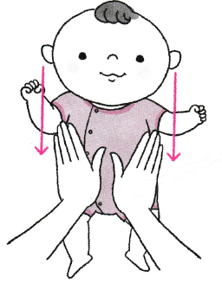
●3~6ヶ月ころ
・のびのびマッサージ
こどもを仰向けにねかせます。
声を掛けながら、肩から指先、腰、つま先まで上から下へ何度もやさしくさすります。
そうすることで、全身の筋肉が刺激され筋力アップにつながります。

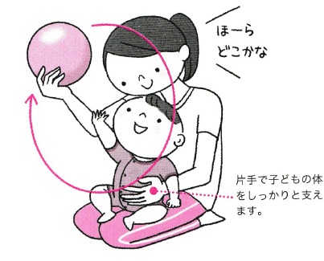
・ボールくるくる
こどもを膝の上に座らせます。
ボールや鈴などを片手に持ち、ゆっくり左右や上下、円を描くように動かします。
まだはっきりとは、みえていなくても目から入る情報を与えることは大脳の「視覚野」を鍛えることや、「追視」の幅を広げることにつながります。

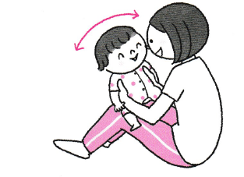
・ゆらゆら振り子
体育座りをした大人の膝の上に子どもを対面するように乗せ、脇の下をしっかり支えます。
「ゆ～ら、ゆ～ら振り子だよ」と言いながら左右にゆっくりと体を揺らしてあげましょう。
平衡感覚が鍛えられバランスを取る力が高まります。
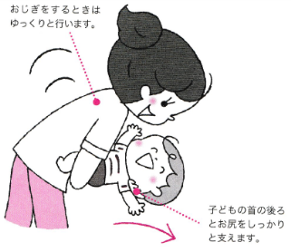
●7~12ヶ月ころ
・逆さま抱っこ
こどもの脇の下で支えて抱っこし、左手で子どもの首を、右手でお尻をしっかり支えます。
そのまま、大人がおじぎをして子どもを逆さまにします。
いつもと上下が違う体勢になることで、平衡感覚を鍛えられます。また、逆さになる感覚に慣れさせてあげることで、鉄棒での前回り降りや逆上がりにつながってきます。
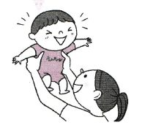
・高い高い飛行機
子どもの両脇を手でしっかり支えて、身体を持ち上げる。
ことばを掛けながら、いろいろな方向に身体を動かしてあげましょう。
平衡感覚や、高所感覚が身に付きます。

・すねブルドーザー
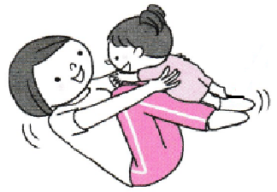
大人が仰向けになり、両膝を立てる。
大人の両すねの上に子どもをうつ伏せにして乗せる。子どもは大人の足や服をつかみ落ちないようにする。大人が、両足を上下に動かす。
不安定な足の上でしがみつくことで、腕の力や握力・体幹の力が身に付きます。

